ADI-SOYADI: ALDIĞI NOT:
SINIFI: ………….NO:………
4/ SINIFI İNSAN HAKLARI, YURTTAŞLIK VE DEMOKRASİ DERSİ
2.DÖNEM 1. YAZILI SINAV SORULARI
- Doğru Yanlış Testi (10x2=20 puan )
1- ( ) İnsanların sadece kendisine karşı sorumlulukları vardır.
2- ( ) Uzlaşma, herhangi bir sorun karşısında tarafların çözüm yolu bulamamasıdır.
3- ( ) Ödevlerimizi yapmak sorumluluklarımızdandır.
4- ( ) Çocukların sahip olduğu hak ve özgürlükler ülkeden ülkeye değişir
5. ( ) Ayrımcılık olan toplumlarda huzur olmaz.
6. ( ) Hak ve özgürlüğün temelinde saygı ve hoş görü vardır.
7. ( ) Bireysel farklılıklar, toplumda kültürel zenginlik oluşturur.
8. ( ) Haksızlıklar, adalet ve eşitliğe duyulan güveni sarsar.
9. ( ) Hoşgörü, olaylara duyarsız davranmaktır.
10. ( ) Empati, kendini karşısındakinin yerine koymaktır.

B.Aşağıdaki cümlelerde boş bırakan yerlere uygun kelimeleri yazınız.(10x2=20puan )
çatışma
konuşarak
hoşgörü
öncelik
sınırsız
adalet
yasalar

- Her insanın eğitim görme ………………… vardır.
güven
- Yasalar önünde kadın ve erkekler her zaman ................... olmalıdır.
- Hastanelerde acil durumu olanlara .................................. verilmelidir.
- Çevremizde çıkan sorunları ……………….. çözmeliyiz.
eşit
- Farklılıklarımızdan dolayı birbirimize .................. ile yaklaşmalıyız.
- Özgürlüklerimiz …………………………. değildir.
hakkı
- İki ve daha fazla kişi arasındaki çeşitli kaynaklardan doğan fikir ayrılıklarına………………………..denir.
- Haklının hakkını almasına, haksızın cezalandırılmasına ........................................ denir.
- Eşitlik;kurallar ve .............................. ile güvence altına alınmıştır.
- Korku,çekinme ve kuşku duymadan inanma ve bağlanma duygusuna………………denir.

C.Arkadaşlarımızla sorunlar yaşamamak için nelere dikkat etmeliyiz? .(8 Puan)
………………………………………………………………………………………………………………………………………………………………………………………………
………………………………………………………………………………………………………………………………………………………………………………………………
…………………………………………………………………………………………………………………………………………………………………………………………………………
………………………………………………………………………………………………………………………………………………………………………………………………
…………………………………………………………………………………………………………………………………………………………………………………………………………

D. Görsellerin hangi kavramlarla ilgili olduklarını oklarla eşleştiriniz.(8 Puan)

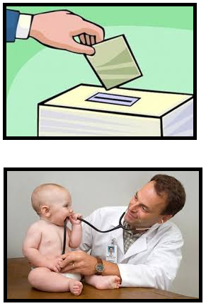

Sağlık Hakkı

Oy Kullanma Hakkı

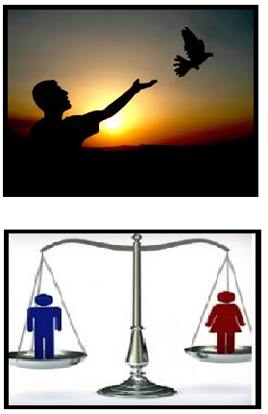
Kadın Erkek
Eşitliği

Özgürlük

E-Aşağıdaki seçenekli soruların doğru seçeneğini işaretleyiniz.(4x11 = 44)

1.Aşağıdakilerden hangisi ilkokul 4. sınıf öğrencisinin evde alabileceği sorumluluklardan biri olamaz?
a) Her sabah yatağını düzeltmek.
b) Okul dönüşü, okul kıyafetlerini düzgün bir şekilde dolaba asmak.
c) Yemek için masanın hazırlanması ve toplanmasına yardım etmek.
d) Evin alışverişlerini yapmak.

2.Akıl ve vicdan sahibi bir insan aşağıdakilerden hangisini yapmaz?
a)İyi işler b) Güzel davranışlar
c)Faydalı işler d) Kötü işler

3. Aşağıdaki seçeneklerden hangisi ailemize karşı sorumluluklarımızdan birisidir?
a) Yerlere çöp atmamalıyız.
b) Kantinde sıraya girerek alışveriş yapmalıyız.
c) Akşam yemeğini hazırlarken masanın kurulmasına yardım etmeliyiz.
d) Otobüste yaşlılara yer vermeliyiz.

4. "Bir elin nesi var iki elin sesi var" atasözündeki el sözcükleri ile vurgulanmak istenen ne olabilir?
A) Çalışmanın Önemi
B) İş birliğinin önemi
C) Sorumluluk almak gerektiği
D)Tek kişinin başarılı olduğu

5. Bakıma muhtaç çocuklar ülkemizde hangi kurum tarafından korunmaya alınmaktadır?
A) Yeşilay
B) Kızılay
C) Sosyal Hizmetler Çocuk Esirgeme Kurumu
D) Yardım Sevenler Derneği

6.Aşağıdakilerden hangisinin yapılması bireyler arasındaki anlaşmazlıkların büyümesine neden olur?
a. Sorunu görmezden gelmek,önemsememek,
b. Karşıdaki kişiye kendini ifade etmesi için fırsat vermek,
c. Karşıdaki kişiyle empati kurmaya çalışmak.
d. İnsanlara karşı önyargısız olmaya çalışmak.

7.Aşağıdakilerden hangisi topluma katkı sağlamaz?
A) Uzlaşıcı olma B) Yasalara uyma
B) Hoşgörülü olmak D) Ayrımcı olmak

8. Çocuk Hakları Sözleşmesi’nin kabul edilme amacı aşağıdakilerden hangisidir?
A)Suç işleyenleri cezalandırmak
B) Barışı sağlamak
C) Çocukların okumasını sağlamak
D) Dünya çocuklarını koruma altına almak

9.Aile içinde tüm işleri annenin yapması nasıl karşılanır?
a)Adil değildir
b)Adil bir uygulamadır
c)Annenin görevidir
d) Ev işini en iyi anne bilir.

10. Empati nedir?
A) Kişinin istediği gibi hareket etmesidir
B) Toplumda hep doğruları yapmaktır.
C) Kişinin kendisini karşısındaki kişi yerine koyması ve onun gibi düşünmesidir
D) Yasalara ve kanunlara uymaktır.

11. Ayrımcılık nedir?

A) Sevmediği, kendi gibi düşünmeyen insanları dışlamaktır.
B) Diğer insanların yaşam tarzlarına müdahale etmektir.
C) Bir insana kültürü, dili, dini ya da ten rengi nedeniyle farklı davranmaktır.
D) Hepsi

